Тема уроку: Перерізи конуса площинами. Зрізаний конус.
Мета уроку: розглянути основні види перерізів конуса – переріз,
перпендикулярний до осі; переріз, що проходить через дві твірні; формування поняття зрізаного конуса.
Обладнання: моделі конусів, зрізаних конусів, слайди презентацій.

І. Перевірка домашнього завдання
- Перевірити наявність домашнього завдання та відповісти на запитання, які виникли в учнів при виконанні домашнього завдання.
- Презентації учнів на теми «Циліндр», «Конус».

ІІ. Сприйняття й усвідомлення нового матеріалу
Перерізи конуса площинами (слайд №1, 2)
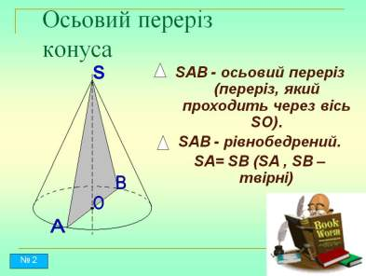
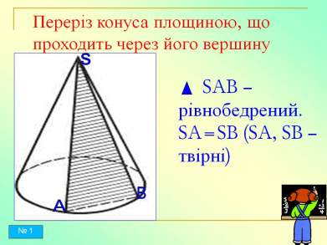

Проведемо в конусі переріз площиною, яка проходить через дві твірні SA і SB, площина перетне основу конуса по хорді AB, отже, переріз конуса площиною, яка проходить через вершину, - трикутник.
Розв’язування задач
- Твірна конуса L. Знайти площу перерізу, проведеного через дві твірні, кут між якими дорівнює a.(Відповідь.)
- Твірна конуса L, а радіус основи r. Знайти площу перерізу, проведеного через вершину конуса і хорду основи, що стягує дугу, кутова величина якого дорівнює a. (Відповідь. )
- Висота конуса дорівнює H. Знайдіть площу перерізу, що проходить через вершину конуса і хорду основи, яка стягує дугу, кутова величина якої a, якщо площина перерізу утворює з площиною основи кут . (Відповідь. )

- Задача
Радіус основи конуса R, а твірна нахилена до площини основи під кутом a. Через вершину конуса проведено площину під кутом φ до його висоти. Знайдіть площу утвореного перерізу.
5.Задача
Висота конуса 20,радіус його основи 25. Знайдіть площу перерізу, проведеного через вершину, якщо відстань від нього до центра основи конуса дорівнює 12.
Слайд № 3
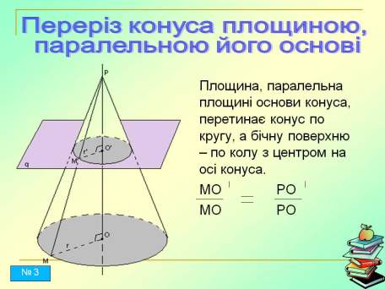
Теорема
Площина, паралельна площині основи конуса, перетинає конус по кругу, а бічну поверхню – по колу з центром на осі конуса
Д о в е д е н н я
Розглянемо перетворення гомотетії з центром у вершині конуса S, яке суміщає січну площину (слайд № 3) з площиною основи. При цьому переріз конуса суміститься з основою конуса. Отже, переріз конуса площиною є круг, а переріз бічної поверхні – коло з центром на осі конуса.
Розв’язування задач
Задача
Конус перетнуто площиною, паралельною основі, на відстані d від вершини. Знайдіть площу перерізу, якщо радіус основи конуса R, а висота H.
Зрізаний конус (Слайд № 4, 5)
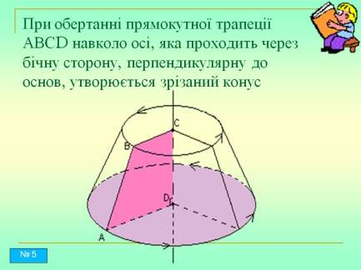
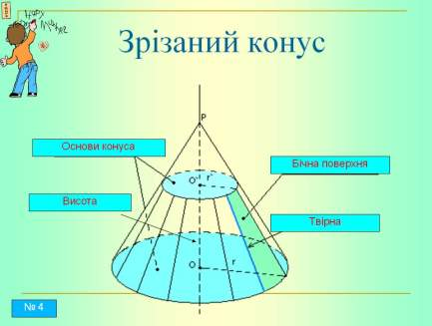

Площина, яка паралельна основі конуса і перетинає конус, відтинає від нього менший конус. Частина, що залишилася, називається зрізаним конусом.
Зрізаним конусом називається частина конуса, що лежить між основою і площиною, паралельною основі
Розв’язування задач
Задача
Радіуси основ зрізаног конуса R і r, твірна нахилена до основи під кутом 45⁰. Знайдіть висоту.
Задача
Радіуси основ зрізаного конуса 3 дм і 7 дм, твірна 5 дм. Знайдіть площу осьового перерізу.
ІІІ Домашнє завдання
§ 6, п. 56 задачі № 12,13,19,22 (ст.. 96 – 97)
IV Підведення підсумку уроку
Запитання до класу
- Що є перерізом конуса площиною, яка паралельна основі?
- Що є перерізом конуса площиною, яка проходить через дві твірні?
- Що таке зрізаний конус?

